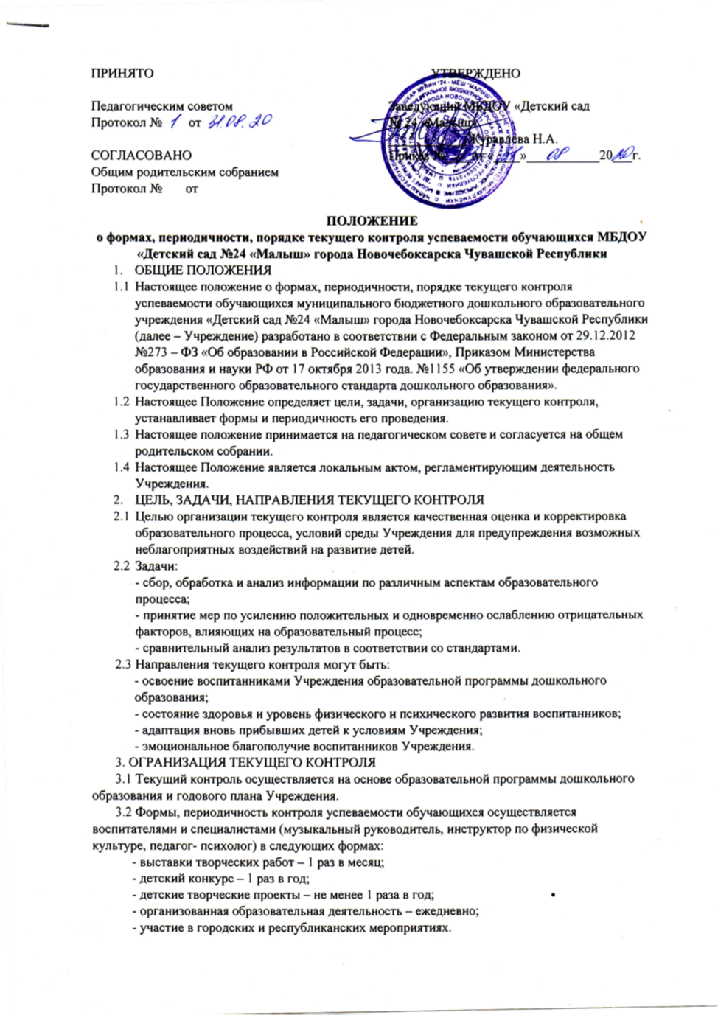

ПРИНЯТО УТВЕРЖДЕНО
Педагогическим советом Приказом МБДОУ «Детский сад №24
Протокол № от «Малыш» № от

СОГЛАСОВАНО
Общим родительским собранием
Протокол № от

ПОЛОЖЕНИЕ
о формах, периодичности, порядке текущего контроля успеваемости обучающихся МБДОУ «Детский сад №24 «Малыш» города Новочебоксарска Чувашской Республики
- ОБЩИЕ ПОЛОЖЕНИЯ
  - Настоящее положение о формах, периодичности, порядке текущего контроля успеваемости обучающихся муниципального бюджетного дошкольного образовательного учреждения «Детский сад №24 «Малыш» города Новочебоксарска Чувашской Республики (далее – Учреждение) разработано в соответствии с Федеральным законом от 29.12.2012 №273 – ФЗ «Об образовании в Российской Федерации», Приказом Министерства образования и науки РФ от 17 октября 2013 года. №1155 «Об утверждении федерального государственного образовательного стандарта дошкольного образования».
  - Настоящее Положение определяет цели, задачи, организацию текущего контроля, устанавливает формы и периодичность его проведения.
  - Настоящее положение принимается на педагогическом совете и согласуется на общем родительском собрании.
  - Настоящее Положение является локальным актом, регламентирующим деятельность Учреждения.
- ЦЕЛЬ, ЗАДАЧИ, НАПРАВЛЕНИЯ ТЕКУЩЕГО КОНТРОЛЯ
  - Целью организации текущего контроля является качественная оценка и корректировка образовательного процесса, условий среды Учреждения для предупреждения возможных неблагоприятных воздействий на развитие детей.
  - Задачи:
- сбор, обработка и анализ информации по различным аспектам образовательного процесса;
- принятие мер по усилению положительных и одновременно ослаблению отрицательных факторов, влияющих на образовательный процесс;
- сравнительный анализ результатов в соответствии со стандартами.
2.3 Направления текущего контроля могут быть:
- освоение воспитанниками Учреждения образовательной программы дошкольного образования;
- состояние здоровья и уровень физического и психического развития воспитанников;
- адаптация вновь прибывших детей к условиям Учреждения;
- эмоциональное благополучие воспитанников Учреждения.
3. ОГРАНИЗАЦИЯ ТЕКУЩЕГО КОНТРОЛЯ
3.1 Текущий контроль осуществляется на основе образовательной программы дошкольного образования и годового плана Учреждения.
3.2 Формы, периодичность контроля успеваемости обучающихся осуществляется воспитателями и специалистами (музыкальный руководитель, инструктор по физической культуре, педагог- психолог) в следующих формах:
- выставки творческих работ – 1 раз в месяц;
- детский конкурс – 1 раз в год;
- детские творческие проекты – не менее 1 раза в год;
- организованная образовательная деятельность – ежедневно;
- участие в городских и республиканских мероприятиях.

В работе по проведению текущего контроля используются следующие методы:
- наблюдение;
- анализ продуктов детской деятельности;
- эксперимент (проектная деятельность).
3.3 По окончании учебного года на педагогическом совете обсуждаются итоги года за:
- прошедший год, определяется эффективность проведенной работы
- вырабатываются проблемы, пути их решения и приоритетные задачи учреждения для реализации в новом учебном году.
4.ОРГАНИЗАЦИЯ ПРОВЕДЕНИЯ ПЕДАГОГИЧЕСКОЙ ДИАГНОСТИКИ
4.1 Освоение программ не сопровождается проведением промежуточной аттестации и итоговой аттестации воспитанников.
4.2 Педагог имеет право проводить оценку особенностей развития детей и усвоения ими программы в рамках педагогической диагностики. При этом важно, что проведение педагогической диагностики не может быть вменено в обязанность педагогу, а материалы диагностики не подлежат проверке в процессе контроля.
4.3 Результаты педагогической диагностики могут использоваться исключительно для решения следующих образовательных задач:
- Индивидуализации образования (в том числе поддержки ребенка, построения его образовательной траектории или профессиональной коррекции особенностей его развития);
- оптимизации работы с группой детей.
При необходимости используется психологическая диагностика развития детей, выявление и изучение индивидуально – психологических особенностей детей, которую проводят квалифицированные специалисты (педагог – психолог, психолог).
Участие ребенка в психологической диагностике допускается только с согласия его родителей (законных представителей).
Результаты психологической диагностики могут использоваться для решения задач психологического сопровождения и проведения квалифицированной коррекции развития детей.

